LP17-Rayonnement d’équilibre thermique. Corps noir

Pierre Ghesquiere

**Préambule** : Je pense depuis la rédaction de cette leçon avoir compris pas mal de chose sur le lien entre rayonnement d’équilibre thermique et corps noir. Voici ce qu’il faut avoir en tête.

1. Le rayonnement d’équilibre thermique permet d’utiliser un modèle de gaz de photons. Cela nous permet d’utiliser la statistique de bose einstein pour trouver la loi de Planck. Tout capteur de photon placé n’importe où dans ce gaz de photons détectera les photons selon la distribution de planck. L’hypothèse fondamentale est **l’équilibre radiatif et thermique = rayonnement d’équilibre thermique**.
2. A présent, si je place un corps noir dans le gaz de photon et qu’un nouveau rayonnement d’équilibre thermique apparaît, le capteur placé n’importe où dans ce gaz détecte les photons selon une distribution de planck. En particulier, pour assurer l’équilibre radiatif, les photons émis pas le corps noir respectent la distribution de Planck.
3. L’ensemble des cas décrits dans les paragraphes précédents est purement théorique : Le soleil n’est pas à l’équilibre radiatif, ni un filament d’ampoule. On peut au mieux dire que ces corps sont à l’équilibre thermique local. Or, ces deux systèmes ont pourtant une luminance qui respecte la loi de Planck. Comment la loi de Planck peut-elle être aussi valable pour les corps noirs hors équilibre radiatif ?
4. Réponse : Voici l’explication : le rayonnement émis par les corps et en particulier par les corps noirs est dû à l’accélération des particules chargées dans le corps (cf.leçon rayonnement dipolaire. Ce mouvement aléatoire des particules chargé dépend de la distribution en énergie des atomes du corps, elle-même fonction de la température du corps (en supposant que la distribution en énergie est donnée par le facteur de boltzmann). L’émission du corps noir de température T **hors** équilibre radiatif est donc le même que celui du corps noir à la température T **à** l’équilibre radiatif car les sources du rayonnement sont les mêmes.

Remarque : La dernière étape (4) de ce raisonnement ne fonctionne pas pour les corps non noirs. Car pour ces corps ce n’est pas le flux émis qui respecte la loi de Planck à l’étape (2) mais le flux partant (flux émis + flux réfléchi).

**Références** :

* Couture et Zitoun chapitre 7 §1🡪4. C’est l’’essentiel de la leçon
* Diu : Chapitre VI -III.
* Sanz, PC PC* Dunod : Chapitre 4. Pour travailler l’effet de serre

**Prérequis** :

Cette leçon s’inscrit à la fin du cours de physique statistique.   
-statistique de bose-Einstein

-notions sur les photons $ϵ=hν$ et $ϵ=cp$.

-lois de propagation de la lumière (la lumière est un rayonnement EM qui se propage et transporte de l’énergie

Introduction

Précédemment, nous avons étudié différents types de transferts thermiques dont la convection et la diffusion. Par ailleurs, l’expérience quotidienne nous apprend que les corps convertissent leur énergie interne en rayonnement électromagnétique. Par exemple, une braise convertie son énergie interne en un rayonnement qui nous apparait rougeâtre. Une ampoule à incandescence est un filament de tungstène qui une fois portée à haute température émet un rayonnement.

Le message central de cette leçon sera de montrer qu’à l’équilibre de rayonnement thermique, certains corps appelés corps noirs émettent un rayonnement qui dépend uniquement de leur température.

Le modèle qui est à la base de la compréhension du rayonnement thermique est le *modèle du corps noir.* Le *corps noir* se définit comme un corps idéalisé qui absorbe l’intégralité de rayonnement électromagnétique qu’il reçoit. A l’équilibre (ou plus précisément à l’équilibre de rayonnement thermique), le corps noir réémet l’énergie absorbée sous la forme d’une onde électromagnétique dont le spectre a la propriété surprenante de ne dépendre que de la température du corps noir et pas de la nature du matériau (ie composition chimique).

Le corps noir est un modèle important car c’est ce modèle que l’on adopte en première approximation pour décrire le rayonnement thermique de nombreux systèmes qui nous entourent comme par exemple les étoiles : Comparons le spectre du soleil avec le spectre d’un corps noir à 5777K.

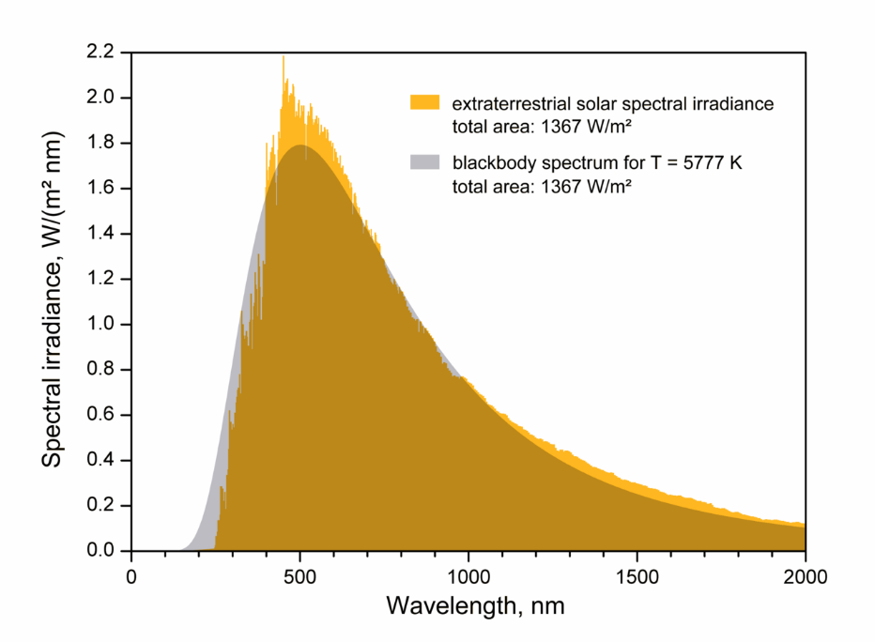La force de ce modèle permet notamment de connaître la température des étoiles en observant l’allure du spectre du rayonnement thermique qui ne dépend pas de la composition de l’étoile mais juste de sa température.

Figure 1 Comparaison de l'émittance du soleil avec celui d'un corps noir à 5777K

Dans cette leçon, nous établirons l’allure du spectre du corps noir et les relations qui le lie avec la température. Une application de mesure de température (pyromètre à disparition de filament) sera présentée.

# Définition du corps noir, lien avec le rayonnement thermique d’équilibre

## Corps Noir

#### Définition

Un corps noir est un corps qui absorbe l’intégralité du rayonnement qu’il reçoit. Le terme « noir » est trompeur car émettant un rayonnement thermique il ne nous apparaît pas forcément noir (ex : soleil). A = 1 pour état de polarisation et vecteur d’onde

#### ***Le corps noir est un modèle*** idéal

Aucun corps n’absorbe tout le rayonnement. En revanche, certains matériaux absorbent la quasi-totalité du rayonnement dans un intervalle de longueur d’onde. Exemple : plaque recouverte de noir de fumée pour le rayonnement visible [$0.4μm, 0.8μm$]

#### Réalisation Pratique du corps noir : four percé d’une petite ouverture

Expérimentalement, le rayonnement du corps noir peut être établit comme étant la radiation de l'état d'équilibre dans une cavité à l'intérieur d'un corps opaque thermostaté partiellement réfléchissant. Une boîte fermée avec des murs de graphite à une température constante ayant une petite *ouverture* sur l'une des faces latérales produit une bonne approximation du rayonnement de corps noir émanant de l'ouverture.

#### Pourquoi la réalisation pratique (c-) est équivalente à la première définition du corps noir (a-) ?

La cavité décrite dans le c- est percée d’un petit trou. L’intégralité du rayonnement passant par ce trou entre dans la cavité. Les parois internes étant partiellement réfléchissantes, ce rayonnement subit de nombreuses réflexions pour être progressivement totalement absorbé.

Le petit trou permet aussi de pouvoir observer le rayonnement issu du corps noir. Le trou doit être suffisamment petit pour ne pas trop perturber l’équilibre du champ électromagnétique à l’intérieur de l’enceinte dont nous allons nous intéresser dans le paragraphe qui suit.

Corps noir = trou

## Rayonnement thermique d’équilibre, modèle de Bose [1]

#### Définition du Rayonnement d’équilibre thermique

On considère l’enceinte percée d’un petit trou tel que décrit dans la partie précédente. Chaque élément de surface de la paroi émet dans l’enceinte un rayonnement thermique et absorbe une partie du rayonnement qu’elle reçoit. Il s’établit un équilibre entre la paroi et le champ électromagnétique. Etablissons plus concrètement cet équilibre.

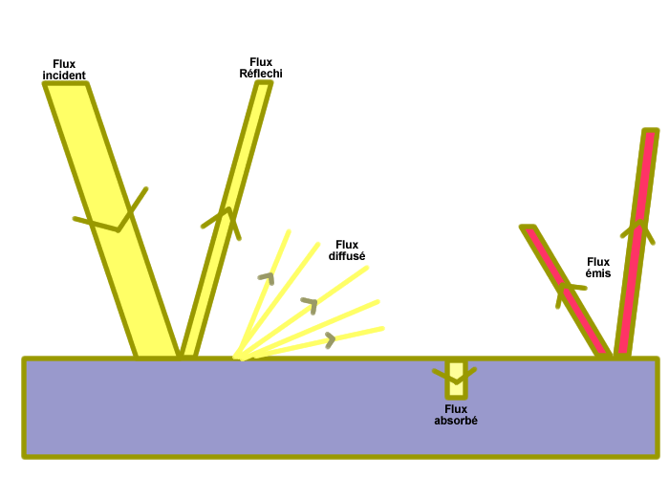**Différents types de flux énergétiques surfaciques ($Wm^{-2})$** :

* Le flux incident $Φ_{i}$ : puissance surfacique du rayonnement incident en un point considéré de la surface du corps étudié. Il s’agit du vecteur de poynting du rayonnement incident projeté sur l’élément de surface.
* Le flux renvoyé $Φ_{r}$: Il est soit réfléchi ou diffusé.
* Le flux absorbé $Φ_{a}$: C’est la fraction d’énergie incidente convertie en énergie interne
* Le flux émis $Φ_{e}$ : C’est la fraction d’énergie interne convertie en rayonnement. C’est ce qu’on appelle **rayonnement thermique**

**Définition du rayonnement d’équilibre thermique**

Ce que l’on appelle équilibre de rayonnement thermique, c’est l’équilibre radiatif ( $Φ_{i}=Φ_{r}+Φ_{e})$ et l’équilibre thermique (enceinte thermostatée).

#### Modèle de Bose du rayonnement d’équilibre thermique

Le **modèle de Bose** du rayonnement thermique d’équilibre consiste à *quantifier* le rayonnement électromagnétique contenu dans l’enceinte comme un gaz de particules sans masse : les photons. Le traitement statistique de ce gaz de photons n’est pas sans rappeler celui du gaz parfait. Il nécessite tout de même de reconsidérer la statistique utilisée (c’est l’objet de la partie suivante)

#### Le gaz de photons est décrit par la statistique de Bose-Einstein simplifiée

Les photons sont des bosons (spin = 1) sans interactions. On doit donc appliquer la statistique de Bose-Einstein.

La **non-conservation du nombre de photons** dans l’enceinte permet de s’affranchir de la contrainte sur le nombre de particules nous ayant permis d’obtenir la distribution de Bose-Einstein. (ie considérer que $μ=0$).

On obtient donc un nombre moyen de photons dans l’état d’énergie i : $N_{i}=\frac{g_{i}}{e^{βϵ_{i}}-1}$

**Pourquoi le nombre de photons n’est pas conservé ?** Car l’interaction entre le champ électromagnétique et la matière (ie la paroi) se fait par absorption ou émission de photons de sorte que le nombre total n’est pas constant. Cela n’a rien à voir avec un système {gaz} en contact d’un réservoir de particules. Des photons disparaissent d’autres sont créés !

* **Expression de la dégénérescence $g_{i}:$** Les niveaux d’énergie $ϵ_{i}$ des photons dans une boite (ie l’enceinte) sont quantifiés. On admet que les niveaux d’énergie sont suffisamment proches pour considérer $ϵ_{i}$ comme une variable continue liée à la quantité de mouvement $ϵ=cp$

De plus, on rappelle que chaque état quantique occupe dans l’espace des phases une extension $h^{3}.$

Ainsi,

$dN_{r,p}=2\frac{d^{3}rd^{3}p}{h^{3}}\frac{1}{e^{βϵ}-1}$

Le facteur 2 provient de la dégénérescence de spin du photon. Attention ! Particule de Spin 1 mais dégénérescence de 2 car 2 états de polarisation circulaire. La polarisation longitudinale n’existe pas en raison de la transversalité de l’onde électromagnétique.

**Transition** : Le modèle et la distribution ayant été posé, il est possible d’étudier le spectre d’émission du corps noir.

# Etude du rayonnement du corps noir : Loi de Planck, Wien, Stefan

## Loi de Planck[2]

* **L’établissement de la loi de Planck** peut être présenté rapidement sur transparent. (La démonstration est très bien détaillée dans le Couture et Zitoun p199 §7.3.1)

$$u_{ν}=\frac{8πh}{c^{3}}\frac{ν^{3}}{e^{\frac{hν}{kT}}-1}$$

$u_{ν}$ est la densité volumique d’énergie du rayonnement d’équilibre. (unité : $Jm^{-3}s)$

On peut aussi écrire la densité spectrale en longueur d’onde d’énergie volumique[3] :

* La loi de Planck (établie en 1900) a unifié deux lois :
* La loi de Rayleigh-Jeans (1900) : $u_{ν}=\frac{8πkT}{c^{3}}ν^{2}$ Valable pour les **faibles fréquences** (ie faible longueur d’onde) (Historiquement : Catastrophe Ultraviolette et un des deux nuages de Lord Kelvin)
* La loi de Wien[4] (1896) : . Valable pour les hautes fréquences.
* On présente la courbe de $u_{ν}$ adimensionnée du Couture et Zitoun (p201 7.3.2) avec les lois de Rayleigh-Jeans et de Wien.

**Transition :** On remarque que ce spectre possède un maximum pour un certaine fréquence (et aussi pour une certaine longueur d’onde).

## Loi de déplacement Wien

* On commence par **montrer différents spectres** pour différentes températures. On remarque que le maximum du spectre se « déplace ».
* Le **maximum** s’obtient en cherchant le maximum des fonctions $u_{λ}$ et $u_{ν}$

On ne fait pas le calcul mais on donne le résultat

$$\frac{ν_{m}}{T}=5.88 {10}^{10} K^{-1}m^{-1}$$

$λ_{m}T≈2898 μm.K$ (C’est cette deuxième relation que l’on appelle la loi de déplacement de Wien)

* **Animation :** <https://phet.colorado.edu/sims/html/blackbody-spectrum/latest/blackbody-spectrum_fr.html> On compare l’allure du spectre pour une ampoule, le soleil et Sirius et l’on commente la couleur que l’on observe.

**Transition :** On remarque que l’aire sous la courbe augmente avec la température. Nous allons montrer que l’aire est reliée à la puissance émise par le corps noir et que cette dernière évolue en $T^{4}$. C’est la loi de Stefan.

## Loi de Stefan

* **Loi de Stefan** : $ϕ=σT^{4}$ avec $σ=\frac{2π^{5}k^{4}}{15h^{3}c^{2}}=5.67 {10}^{-8}$ SI
* **Définition de l’émittance radiative $ϕ$**  : Quantité d’énergie rayonnée par unité de temps et de surface (sous-entendu surface du corps noir). Unité : $Wm^{-2}$. Nous allons calculer cette grandeur.
* **Démonstration de la loi de Stefan**[voir Couture et Zitoun p201 §7.3.3 Les étapes du raisonnement sont décrites ci-dessous]
* Emittance spectrale par unité d’angle solide (aussi appelé luminance) : $dϕ=ϕ_{ν,Ω}dνdΩ$

$ϕ_{ν,Ω}=\frac{c u_{ν } }{4π}$ = $\frac{2h}{c^{2}}\frac{ν^{3}}{e^{\frac{hν}{kT}}-1}$

Ou de manière équivalente en longueur d’onde : $ϕ_{λ,Ω}=\frac{c u_{λ} }{4π}$ = $\frac{2hc^{2}}{λ^{5}}\frac{1}{\exp\left(\frac{hc}{λkT}\right)-1}$

Cette relation est importante car elle montre que la luminance s’identifie à la loi de Planck à un facteur multiplicatif ($\frac{c}{4π}$) près. C’est pour cela que dans certains livres on dit que la loi de Planck, c’est la luminance.

* On calcule l’émittance spectrale en intégrant sur l’angle solide :

On obtient : $ϕ_{ ν}=\frac{c}{4}u_{ν}$.

* Puis on intègre sur l’ensemble des fréquences pour retrouver la *loi de Stefan*. Cette dernière étape nécessite d’avoir précédemment calculé l’énergie interne volumique $u$ ce qui ne pourra pas être présenté en détail. On dira juste que la fonction de partition $Z= \int{\frac{d^{3}rd^{3}p}{h^{3}}\frac{1}{e^{-βhν}-1}}$ nous permet d’exprimer l’énergie libre $F=-kTln(Z)$ puis l’entropie $S= -\frac{∂F}{∂T}$ et enfin de remonter à $u=\frac{F+ TS}{V}$.
* **Petit exercice d’application [Couture et Zitoun §7.4 p205] :**

Cet exercice permet de calculer la puissance surfacique du rayonnement solaire reçu en dehors de l’atmosphère terrestre. Données : Température photosphère (5950K). L’angle sous lequel le soleil est vu de la terre $α=32'$. On trouve que la puissance surfacique reçue est $p=1540Wm^{-2}$. En considérant que l’atmosphère absorbe la moitié de l’énergie, que les rayons sont inclinés (facteur ½), et que l’ensoleillement dure 2500 heures par an, on trouve que 1m^2 reçoit une énergie de 1000kWh en 1 an. C’est l’énergie correspondant à la chaleur de combustion de 85 kg de pétrole.

# Une Application : Pyromètre à disparition de filament

Le **pyromètre à disparition de filament** permet de mesurer des températures de corps très chauds ($T\sim 3000K$). Pour une longueur d’onde donnée, on compare la luminance du corps étudié avec celle d’un corps de référence (filament) dont on peut régler la température en faisant varier l’intensité du courant électrique y circulant.

**Support Vidéo :** La vidéo <https://www.youtube.com/watch?v=xepA7qOVoxM> est un excellent support pour expliquer simplement le principe.

**Ajustement de la température du filament :** Si le filament est « plus rouge », cela veut dire que sa température est inférieure à la *température de luminance* (cf.ci après) du corps étudié (et réciproquement). On ajuste le courant du filament jusqu’à ce qu’on ne distingue plus le filament du corps étudié (disparition du filament). L’appareil ayant précédemment été étalonné par un corps noir, on remonte ainsi à la température de luminance du filament.

**Différence entre température de luminance et température réelle :** Les corps réels ne sont pas des corps noirs. En effet, ils n’absorbent pas la totalité du rayonnement mais en transmettent ou réfléchissent une partie. La température de luminance est la température qu’aurait le corps noir pour une luminance donnée. Or, La luminance d’un corps réel $L_{Ω,λ}\left(T\right)$ à une température $T_{0}$ est inférieure à la luminance du corps noir $L_{Ω,λ}^{°}(T)$ à la même température. Le rapport des deux luminances permet de définir l’émissivité spectrale :

$ϵ_{λ}=\frac{L_{Ω,λ}}{L_{Ω,λ}^{°}}$. Si l’on connait l’émissivité du corps étudié, on peut remonter à la température réelle.

# Conclusion

**Résumé :** A partir du modèle du corps noir nous avons pu obtenir l’allure du spectre du rayonnement thermique. Ce dernier ne dépend que de la température du corps considéré et pas de sa composition. L’étude de la luminance des objets permet ainsi de remonter à leur température, c’est ce que nous avons montré avec l’application du pyromètre à disparition de filament.

**Ouverture :** Le modèle du corps noir peut aussi permettre d’expliquer le phénomène de l’effet de serre.

1. *Rapport Du Jury : L’intérêt de la notion de corps noir, et son lien avec celle de rayonnement d’équilibre, doivent apparaître clairement.* ***Des bilans radiatifs dans des situations concrètes permettent alors de mettre en oeuvre cette notion. ????*** *Les lois de base du rayonnement thermique sont établies en situation d’équilibre ; il convient de s’interroger sur la validité de leur application à des situations hors-équilibre.*
2. RDJ : *S’il/elle choisit de ne pas en faire la démonstration, le/la candidat(e)doit être capable de donner l’origine des différents termes de la loi de Planck et savoir l’énoncer correctement en fonction de la fréquence et de la longueur d’onde.*
3. Attention : Le changement de variable pour passer de la densité spectrale en fréquence à celle en longueur d’onde n’est pas $ν=\frac{λ}{c}$ ! $dν= -d\left(\frac{c}{λ}\right)=\frac{c}{λ^{2}}dλ$. $u_{λ}dλ=u_{ν}dν$ [Cf. Chapitre 4 2.1.c du Sanz].
4. Ne pas confondre loi de Wien et loi de *déplacement* de Wien (cf ci après)